

Datum: 1. 3. 2013
Projekt: Kvalitní výuka
Registrační číslo: CZ.1.07/1.5.00/34.0731
Číslo DUM: VY_32_INOVACE_267
Jméno autora: Mgr. Veronika Slavíková
Název práce: Odborný funkční styl - shrnutí
Předmět: český jazyk a literatura
Ročník: 2.
Časová dotace: 20 min
Vzdělávací cíl: Žák dokáže rozlišit příznačné znaky odborného funkčního stylu. Orientuje se v jednotlivých stylech a útvarech.
Pomůcky: Pracovní list, psací potřeby
Poznámka: Tento materiál je součástí tematického celku Český jazyk a literatura pro 2. ročník.
Inovace: Využití ICT při přípravě pracovního listu.

VY_32_INOVACE_267 Odborný funkční styl – shrnutí

Uveďte funkci odborných textů:
…………………………………………………………………………………………….
Označte rysy odborného funkčního stylu, nehodící se škrtněte.
nepřipravenost, oficiálnost, nespisovné útvary, přesnost, úplnost, terminologie, psaná forma, propracovanost, horizontální a vertikální členění textu

Vyznačte útvary odborného funkčního stylu, nehodící se škrtněte.

disertace, blahopřání, telefonní hovor, studie, výklad, internetová diskuze, přednáška, odborný referát, odborný popis

Propojte jednotlivé styly s jejich charakteristikami.

- určený odborníkům určitého oboru
- jednoznačné a přesné podání informace
- kompoziční i jazyková propracovanost

- předává určité informace
- má vzbuzovat zájem o ně, kontrolovat postup
- požadavek na splnění odborných i didaktických požadavků

- je určený pro laiky nebo začátečníky v oboru
- základní terminologie, využití hovorového jazyka
- snaží se zveřejnit vědecké bádání přístupnou formou

- počítá s poučeným čtenářem
- uvádí přehledně a stručně teoretické poznatky do praxe, často se blíží stylu administrativnímu
- jednodušší kompozice

- styl populárně-naučný

B) styl vědecký (teoretický)

C) styl učební

D) styl prakticky odborný

Použitá literatura:
Chloupek, J. a kol. aut.: Stylistika češtiny. 1. vyd. Praha, SPN, 1991. ISBN 80-04-23302-3. s. 169 – 190
Mašková, D.: Český jazyk – přehled středoškolského učiva. 1. vyd. Třebíč, 2005. ISBN 80-902571-5-1. s. 117 - 120

ŘEŠENÍ
VY_32_INOVACE_267 Odborný funkční styl – shrnutí

Uveďte funkci odborných textů:
odborně sdělná…………………………………………………………………………………………….
Označte rysy odborného funkčního stylu, nehodící se škrtněte.
nepřipravenost, oficiálnost, nespisovné útvary, přesnost, úplnost, terminologie, psaná forma,propracovanost, horizontální a vertikální členění textu

Vyznačte útvary odborného funkčního stylu, nehodící se škrtněte.

disertace, blahopřání, telefonní hovor, studie, výklad, internetová diskuze, přednáška, odborný referát, odborný popis

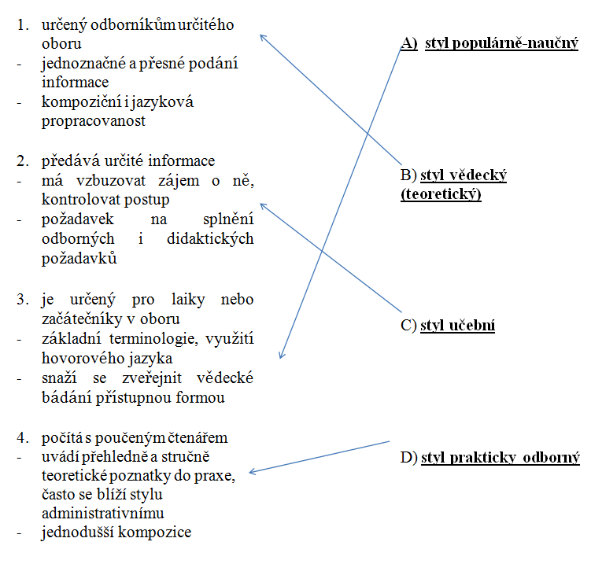
Propojte jednotlivé styly s jejich charakteristikami.

Použitá literatura:
Chloupek, J. a kol. aut.: Stylistika češtiny. 1. vyd. Praha, SPN, 1991. ISBN 80-04-23302-3. s. 169 – 190
Mašková, D.: Český jazyk – přehled středoškolského učiva. 1. vyd. Třebíč, 2005. ISBN 80-902571-5-1. s. 117 - 120

